Шаблон оформления статьи для публикации в электронном научно-образовательном и прикладном журнале «Инженерный вестник Дона»

И.И. Иванов¹, П.П. Петров²
¹Южный федеральный университет, Ростов-на-Дону
²Ростовский государственный строительный университет
Аннотация: Аннотация на русском языке представляет собой краткое точное изложение содержания статьи, включающее основные фактические сведения и выводы описываемой работы, и рассчитана на самый широкий круг читателей.
Ключевые слова: 10-15 ключевых слов, именительный падеж, единственное число, строчными буквами, через запятую.
Оформление текста статьи
Текст статьи набирается в текстовом редакторе Microsoft Word (не ниже 2000), гарнитура Times New Roman, размер шрифта 14, полуторный интервал. Индексы ^{надстрочные} и _{подстрочные} необходимо поднимать вверх или опускать вниз, соответственно, а не набирать в строку.
Все аббревиатуры, сокращения и условные величины расшифровываются в тексте. Например: Южный федеральный университет (далее ЮФУ). Названия иностранных фирм и организаций даются в оригинальном написании с указанием страны. Например: Nanotech Industries, INC (USA, California).
Формулы
Формулы набираются сочетанием основного шрифта и шрифта Symbol (исключение для дробей, сумм, квадратного корня) в Microsoft Equation 3.0 (Редактор формул в Microsoft Word). Латинские знаки в формулах и обозначениях (как в тексте, так и на рисунках) набираются курсивом. Нумеровать следует только те формулы и уравнения, на которые есть ссылка в изложении. Например, ниже приведена формула расчета остаточных напряжений для плоского образца и её нумерация:
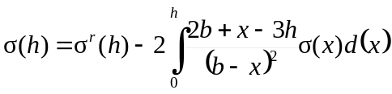 , (1)
где 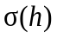 – истинное напряжение в слое h до начала стравливания слоев; 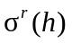 − напряжение в слое в момент его обнажения (измеряемое напряжение); b – толщина образца; x – текущая координата.
Ссылка на формулу (1) в тексте статьи дается в круглых скобках.
Таблицы
В таблицах должны использоваться краткие заголовки, а упоминаемые в них величины сопровождаться соответствующими единицами измерений. Таблицы являются частью текста и не должны создаваться как графические объекты (примером является таблица №1).
Таблица №
Удлинение и скорость деформации при испытании различных нитей
№ п/п | Материал | Разрывное удлинение, % | Скорость деформации, м/с
1 | Вискозная комплексная нить | 21 | 0,0053
2 | Капроновая комплексная нить | 22 | 0,0055
3 | Лавсановая комплексная нить | 18 | 0,0045
Иллюстрации
Иллюстрации вставляются в текст по ходу изложения.
Рисунки в Microsoft Word допускаются только в виде группированного объекта.
Все буквенные или цифровые обозначения, приведенные на рисунках, поясняются в основном тексте или подрисуночной подписи. Подпись к рисунку начинается со слова «Рис.» и номера по порядку, далее название, подпись располагается снизу, выравнивание: по центру, для ссылки по тексту статьи на рисунок 1 следует использовать сокращение «рис.1». Например: на рис.1 показана схема для определения высоты падения центра тяжести.
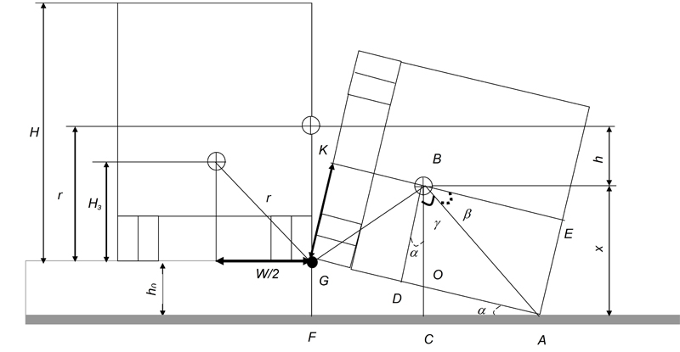
Рис. 1. – Схема для определения высоты падения центра тяжести
Оформление списка литературы
Список литературы (на русском и английском языках) приводится в конце статьи под заголовком «Литература» в соответствии с нижеприведенным образцом. Ссылки в тексте заключаются в квадратные скобки [1] и приводятся внутри предложения. Если статья не является обзором, не перечисляйте более семи позиций в одних квадратных скобках, причем перечисляемые источники разделяются запятыми [2, 4, 6] (либо тире [3 – 7], если источники пронумерованы подряд). Литература нумеруется по порядку упоминания в тексте. Ссылки на иностранные источники даются на языке оригинала.
Список литературы должен включать не менее 10 наименований, из них – не менее двух англоязычных. Ссылки на иностранные источники даются на языке оригинала. Не ссылайтесь на неавторитетные источники (учебные пособия, Википедию и т.п.).
Подтвердите, что «Инженерный вестник Дона» соответствует тематике вашей статьи, сославшись не менее чем на две статьи из него.
Русскоязычный список литературы оформляется в соответствии с ГОСТ Р 7.0.5-2008 Библиографическая запись.
Рекомендуем для оформления списка литературы пользоваться автоматизированной системой www.snoskainfo.ru.
Список литературы должен быть дублирован латиницей. Фамилии авторов должны быть транслитерированы латиницей (рекомендуем пользоваться сервисом translit.ru с использованием системы BGN). Для статей в периодическом издании название статей не приводится. Для источников остальных типов название цитируемого источника дается в транслитерации (следом в квадратных скобках должен быть приведен перевод на английский язык).
Ниже приведены примеры оформления списка литературы на русском и английском языках.
Литература
- Иванов И.И. Управление маркетинговыми исследованиями в регионе. Новочеркасск: НГТУ, 2004. 256 с.
- Петров П.П., Сидоров С.С. Анализ и экстраполяция тренда отношения российского среднего класса к текущему политическому порядку // Научная мысль Кавказа. Междисциплинарный журнал. 2009. №3. С. 316-318.
- Кузнецов К.К. Имитационное моделирование взаимосвязи инициаторов высокотехнологичных инноваций // Инженерный вестник Дона, 2009, №1 URL: ivdon.ru/magazine/archive/n1y2009/250/.
- Малышев А.К., Ростиславский М.Б. К вопросу об оптимизации метода свободного поиска // Всероссийская компьютерная конференция «Поисковые алгоритмы в XXI веке». М.: Прогрессор, 2013. С. 175-186.
References
- Ivanov I.I. Upravlenie marketingovymi issledovaniyami v regione [Management of marketing research in regions]. Novocherkassk: NGTU, 2004. 256 р.
- Petrov P.P., Sidorov S.S. Nauchnaya mysl' Kavkaza. Mezhdistsiplinarnyy zhurnal. 2009. №3. pp. 316-318.
- Kuznetsov K.K. Inženernyj vestnik Dona (Rus), 2009, №1 URL: ivdon.ru/magazine/archive/n1y2009/250/.
- Malyshev A.K., Rostislavsky M.B. Vserossiyskaya kompyuternaya konferentsiya “Poiskovye algoritmy v XXI veke”: trudy (Proc. All-Russian Computer Symp. “Search algorithms in the 21st century”). Moscow, 2013, pp. 175-186.

